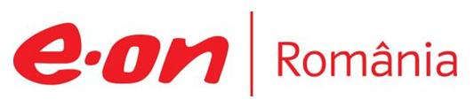

31 ianuarie 2018

RAPORT ZILNIC

În scopul unei mai bune colaborări, vă rugăm să ne semnalaţi eventualele neplăceri şi să ne oferiţi sugestii pe care le consideraţi necesare creşterii calităţii serviciului de monitorizare.

1.Ştiri şi emisiuni din domeniul gazelor

Calificativ:  NEUTRU | Bani europeni pentru identificarea cartelurilor | Digi24-22:14  3min 27s
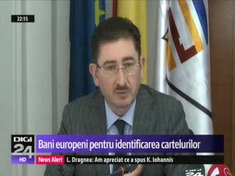 | Consiliul Concurenţei va investi 10 milioane de euro pentru un sistem informatic care permite identificarea mai rapidă a cartelurilor, în special cele din achiziţii publice. Cel mai mare caz investigat de Consiliul Concurenţei anul trecut a fost cel al contoarelor de electricitate. Preşedintele Consiliului Concurenţei, Bogdan Chiriţoiu, a declarat că mai sunt investigaţii deschise pe energie, pe conectarea la reţelele de gaze, care afectează mulţi consumatori. Acesta a mai declarat că anul acesta va fi finalizat un caz mare de licitaţii, şi anume cel al Transgaz.  VIDEO Digi24

Calificativ:  NEUTRU |  | RadioRomânia-13:07  0min 38s
Premierul de la Chişinău a declarat într-un mesaj adresat noului premier al României că interconectarea energetică dintre Republica Moldova şi România se numără printre principalele obiective ale celor 2 state. Transgaz şi-a anunţat recent intenţia de a participa la privatizarea companiei moldoveneşti care operează gazoductul Iaşi - Ungheni. Extinderea acestei conducte până la Chişinău ar urma să fie gata până la finalul lui 2018.

AUDIO RadioRomânia

2.Ştiri şi emisiuni din domeniul energiei

Calificativ:  NEUTRU | Adevărul din factura la current, ce plătim | RomâniaTV-18:29  1min 53s
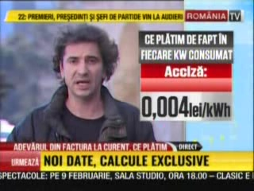 | Factura de energie electrică conţine mai multe elemente, fapt care face ca impactul final al liberalizării pieţei de energie asupra consumatorilor să fie unul destul de mic. Mai exact, din 50 de bani, cât costă acum un Kw la un furnizor concurenţial din Bucureşti, preţul energiei e de doar 18 bani, restul fiind taxe şi tarife reglementate de stat.  VIDEO RomâniaTV

Nu au fost ştiri de interes pe canalele radio.

